

# 实验一 WireShark的安装和运行

**专业班级：信息安全** **学号：22307130049** **姓名：** 李思全

## 【实验目的】

1. WireShark 的安装以及界面熟悉

2. 简单 HTTP 的抓取和过滤，结果进行分析和导出

## 【实验步骤】

1. 下载WireShark并安装
2. 打开接口列表并选择要抓取的接口，由于本电脑流量主要经过WLAN，选择“WLAN“
3. 在浏览器中打开网页<http://gaia.cs.umass.edu/wireshark-labs/INTRO-wireshark-file1.html>
4. 停止捕获，观察到抓取的包的协议
5. 利用筛选器筛选出http协议的包
6. 找到HTTP GET，记录GET和OK消息的时间，Internet地址，详细信息等
7. 关闭WireShark，完成实验

## 【实验结果】

1. 在步骤4中，我们观察到抓取的包里除了HTTP协议外，还有TCP协议，DNS协议，ARP协议等其他协议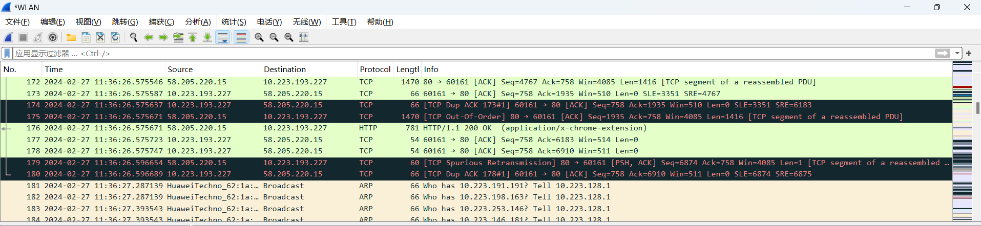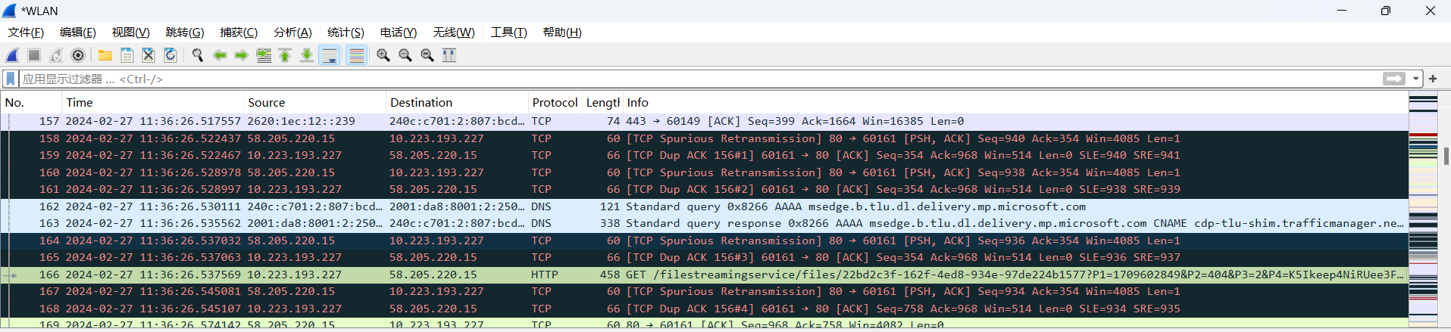
2. 通过筛选后GET消息与OK消息中记录的时间， 2024-02-27 11:36:26.537569 与2024-02-27 11:36:26.575671，计算得回复时间为0.038102秒
3. 我的计算机的Internet地址为10.223.193.227，gaia.cs.umass.edu的Internet地址为58.205.220.15
4. 